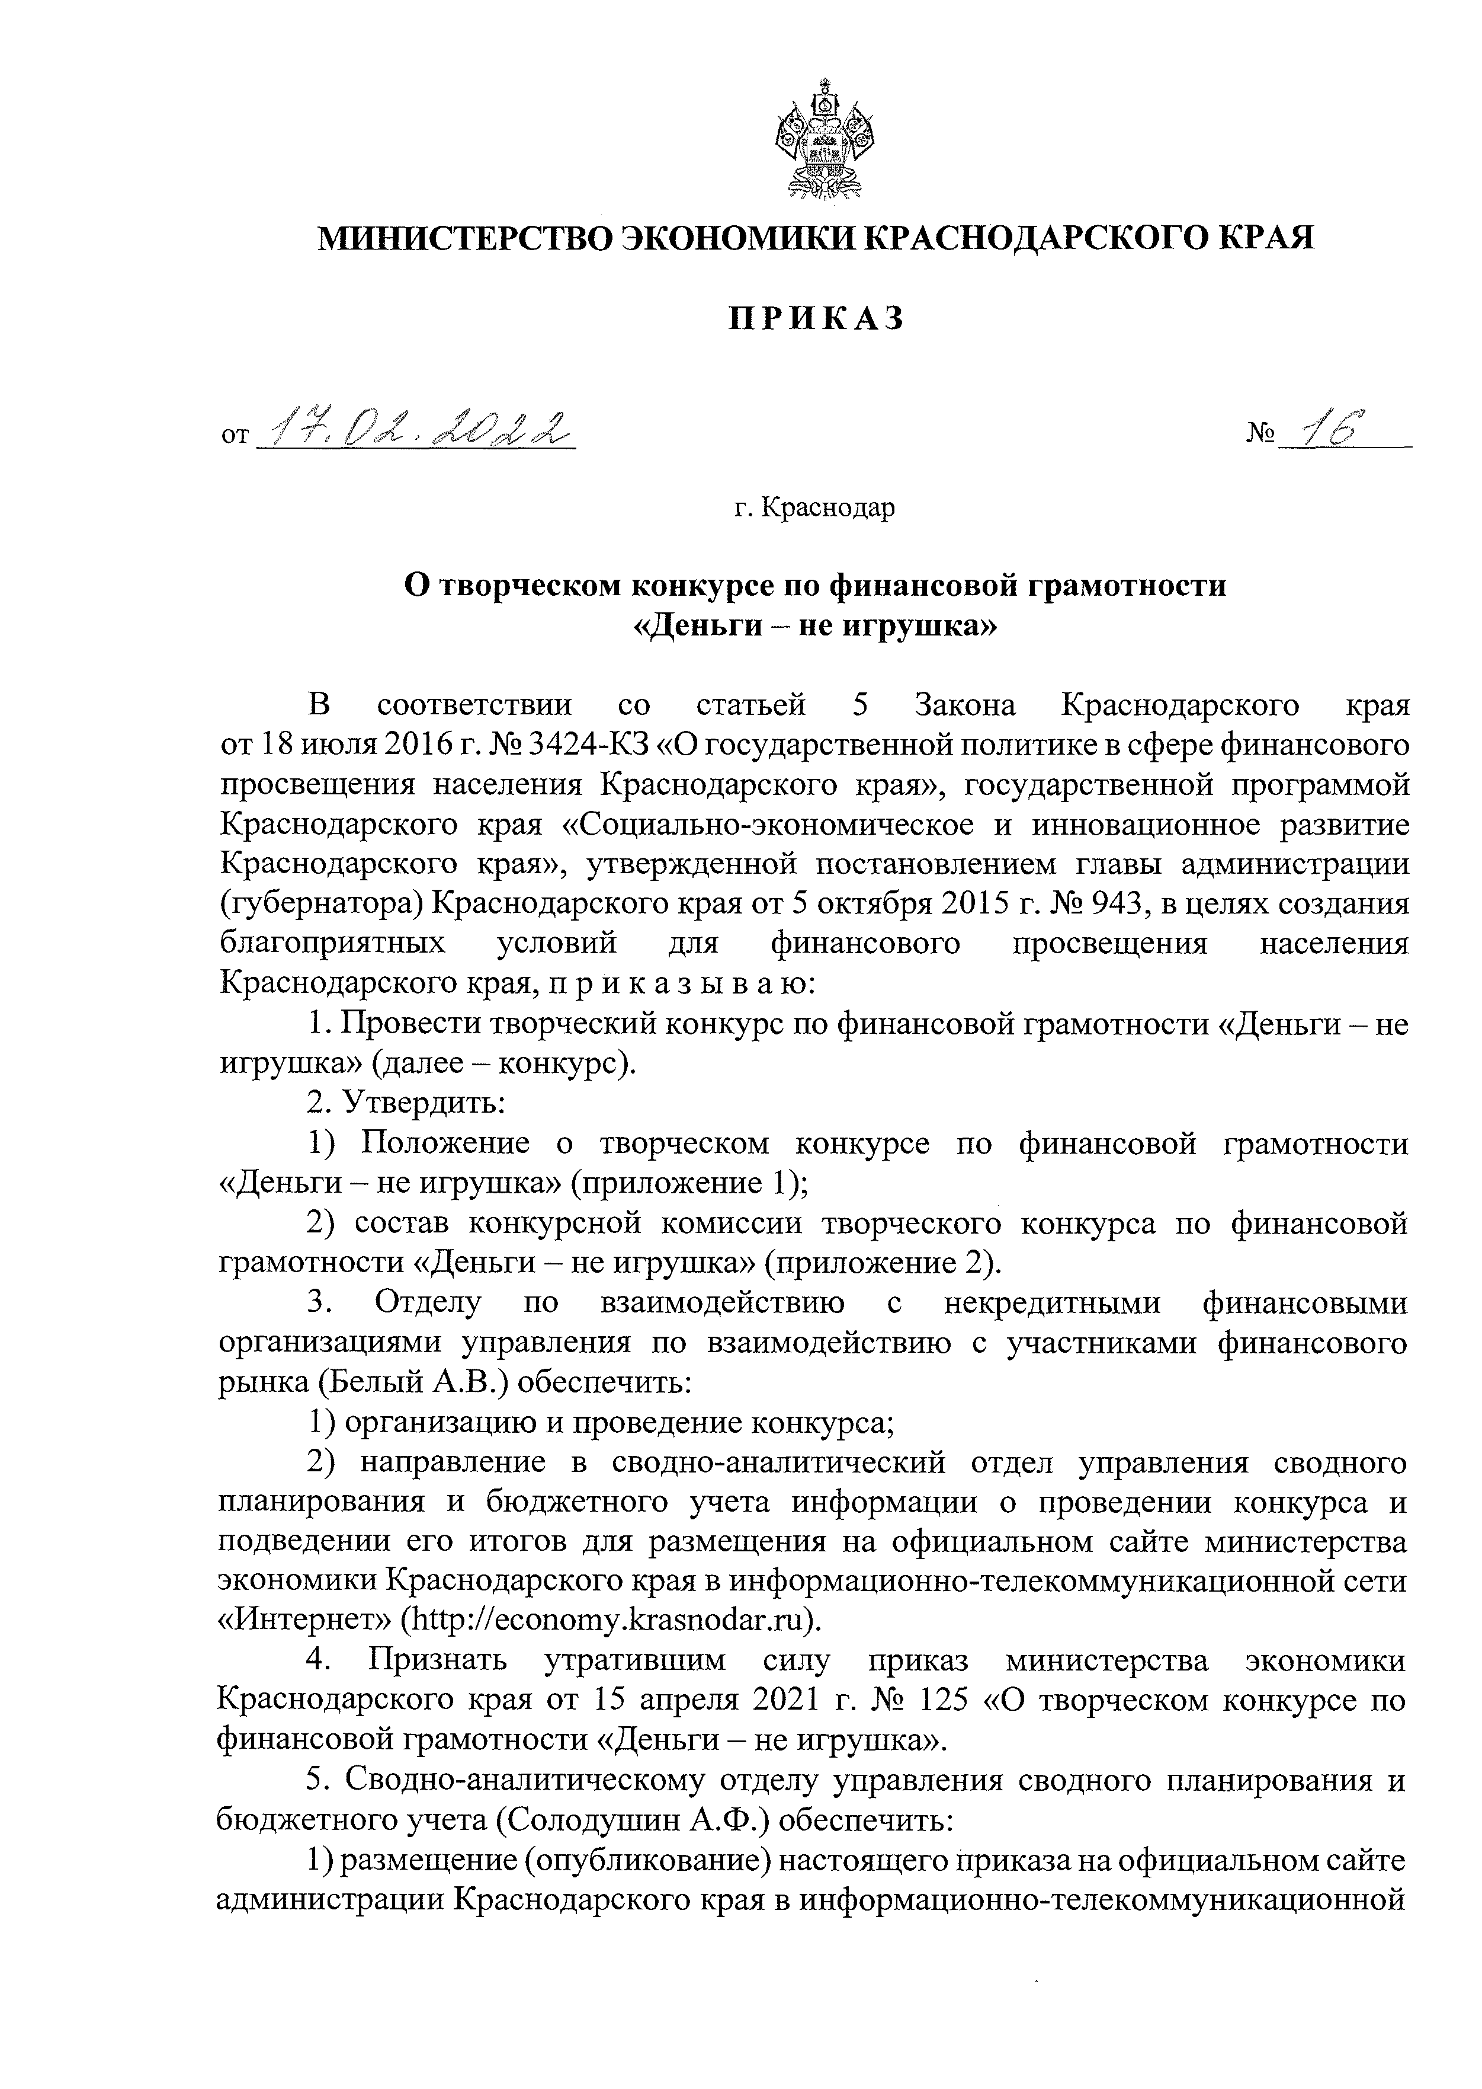
МИНИСТЕРСТВО ЭКОНОМИКИ КРАСНОДАРСКОГО КРАЯ

П Р ИК АЗ

г. Краснодар

О творческом конкурсе по финансовой грамотности
«Деньги - не игрушка»

В соответствии со статьей 5 Закона Краснодарского края от 18 июля 2016 г. № Э424-КЗ «О государственной политике в сфере финансового просвещения населения Краснодарского края», государственной программой Краснодарского края «Социально-экономическое и инновационное развитие Краснодарского края», утвержденной постановлением главы администрации (губернатора) Краснодарского края от 5 октября 2015 г. № 943, в целях создания благоприятных условий для финансового просвещения населения Краснодарского края, п р и к а з ы в а ю :
- Провести творческий конкурс по финансовой грамотности «Деньги - не игрушка» (далее - конкурс).
- Утвердить:
- Положение о творческом конкурсе по финансовой грамотности
«Деньги - не игрушка» (приложение 1);
- состав конкурсной комиссии творческого конкурса по финансовой грамотности «Деньги - не игрушка» (приложение 2).
- Отделу по взаимодействию с некредитными финансовыми организациями управления по взаимодействию с участниками финансового рынка (Белый А.В.) обеспечить:
- организацию и проведение конкурса;
- направление в сводно-аналитический отдел управления сводного планирования и бюджетного учета информации о проведении конкурса и подведении его итогов для размещения на официальном сайте министерства экономики Краснодарского края в информационно-телекоммуникационной сети
«Интернет» (Ъйр://есопоту.кгазпоёаг.га).
- Признать утратившим силу приказ министерства экономики Краснодарского края от 15 апреля 2021 г. № 125 «О творческом конкурсе по финансовой грамотности «Деньги - не игрушка».
- Сводно-аналитическому отделу управления сводного планирования и бюджетного учета (Солодушин А.Ф.) обеспечить:
- размещение (опубликование) настоящего приказа на официальном сайт администрации Краснодарского края в информационно-телекоммуникационной

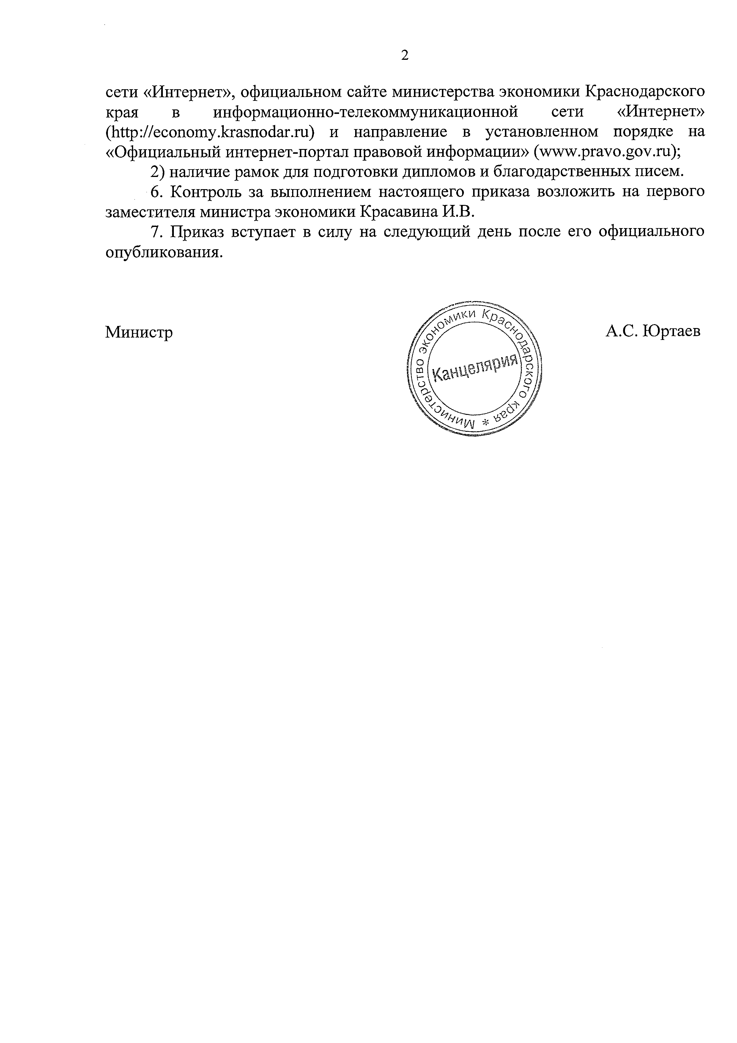
2

сети «Интернет», официальном сайте министерства экономики Краснодарского края в информационно-телекоммуникационной сети «Интернет» (Ьйр ://есопошу.кгазпойаг.ги) и направление в установленном порядке на
«Официальный интернет-портал правовой информации» (\у\у\у.ргауо.§оу.ги);
- наличие рамок для подготовки дипломов и благодарственных писем.
- Контроль за выполнением настоящего приказа возложить на первого заместителя министра экономики Красавина И.В.
- Приказ вступает в силу на следующий день после его официального опубликования.

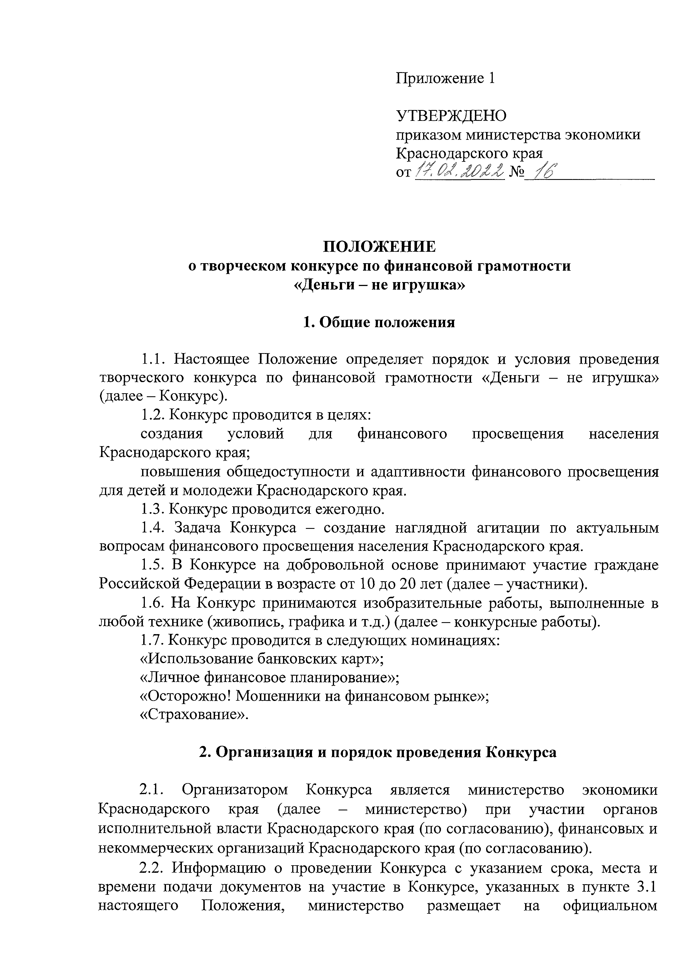
Приложение 1

УТВЕРЖДЕНО
приказом министерства экономики Краснодарского края
от //Г № /б:

ПОЛОЖЕНИЕ
о творческом конкурсе по финансовой грамотности
«Деньги - не игрушка»

  - Общие положения

  - Настоящее Положение определяет порядок и условия проведения творческого конкурса по финансовой грамотности «Деньги - не игрушка» (далее - Конкурс).
  - Конкурс проводится в целях:
создания условий для финансового просвещения населения Краснодарского края;
повышения общедоступности и адаптивности финансового просвещения для детей и молодежи Краснодарского края.
  - Конкурс проводится ежегодно.
  - Задача Конкурса - создание наглядной агитации по актуальным вопросам финансового просвещения населения Краснодарского края.
  - В Конкурсе на добровольной основе принимают участие граждане Российской Федерации в возрасте от 10 до 20 лет (далее - участники).
  - На Конкурс принимаются изобразительные работы, выполненные в любой технике (живопись, графика и т.д.) (далее - конкурсные работы).
  - Конкурс проводится в следующих номинациях:
«Использование банковских карт»;
«Личное финансовое планирование»;
«Осторожно! Мошенники на финансовом рынке»;
«Страхование».

  - Организация и порядок проведения Конкурса

  - Организатором Конкурса является министерство экономики Краснодарского края (далее - министерство) при участии органов исполнительной власти Краснодарского края (по согласованию), финансовых и некоммерческих организаций Краснодарского края (по согласованию).
  - Информацию о проведении Конкурса с указанием срока, места и времени подачи документов на участие в Конкурсе, указанных в пункте 3.1 настоящего Положения, министерство размещает на официальном

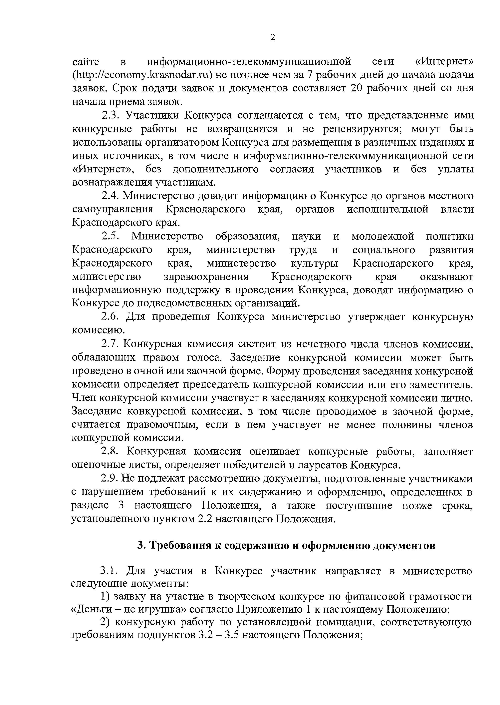
2

сайте в информационно-телекоммуникационной сети «Интернет» (Ьйр://есопоту.кгазпоёаг.ги) не позднее чем за 7 рабочих дней до начала подачи заявок. Срок подачи заявок и документов составляет 20 рабочих дней со дня начала приема заявок.
  - Участники Конкурса соглашаются с тем, что представленные ими конкурсные работы не возвращаются и не рецензируются; могут быть использованы организатором Конкурса для размещения в различных изданиях и иных источниках, в том числе в информационно-телекоммуникационной сети
«Интернет», без дополнительного согласия участников и без уплаты вознаграждения участникам.
  - Министерство доводит информацию о Конкурсе до органов местного самоуправления Краснодарского края, органов исполнительной власти Краснодарского края.
  - Министерство образования, науки и молодежной политики Краснодарского края, министерство труда и социального развития Краснодарского края, министерство культуры Краснодарского края, министерство здравоохранения Краснодарского края оказывают информационную поддержку в проведении Конкурса, доводят информацию о Конкурсе до подведомственных организаций.
  - Для проведения Конкурса министерство утверждает конкурсную комиссию.
  - Конкурсная комиссия состоит из нечетного числа членов комиссии, обладающих правом голоса. Заседание конкурсной комиссии может быть проведено в очной или заочной форме. Форму проведения заседания конкурсной комиссии определяет председатель конкурсной комиссии или его заместитель. Член конкурсной комиссии участвует в заседаниях конкурсной комиссии лично. Заседание конкурсной комиссии, в том числе проводимое в заочной форме, считается правомочным, если в нем участвует не менее половины членов конкурсной комиссии.
  - Конкурсная комиссия оценивает конкурсные работы, заполняет оценочные листы, определяет победителей и лауреатов Конкурса.
  - Не подлежат рассмотрению документы, подготовленные участниками с нарушением требований к их содержанию и оформлению, определенных в разделе 3 настоящего Положения, а также поступившие позже срока, установленного пунктом 2.2 настоящего Положения.

  - Требования к содержанию и оформлению документов

  - Для участия в Конкурсе участник направляет в министерство следующие документы:
- заявку на участие в творческом конкурсе по финансовой грамотности
«Деньги - не игрушка» согласно Приложению 1 к настоящему Положению;
- конкурсную работу по установленной номинации, соответствующую требованиям подпунктов 3.2 - 3.5 настоящего Положения;

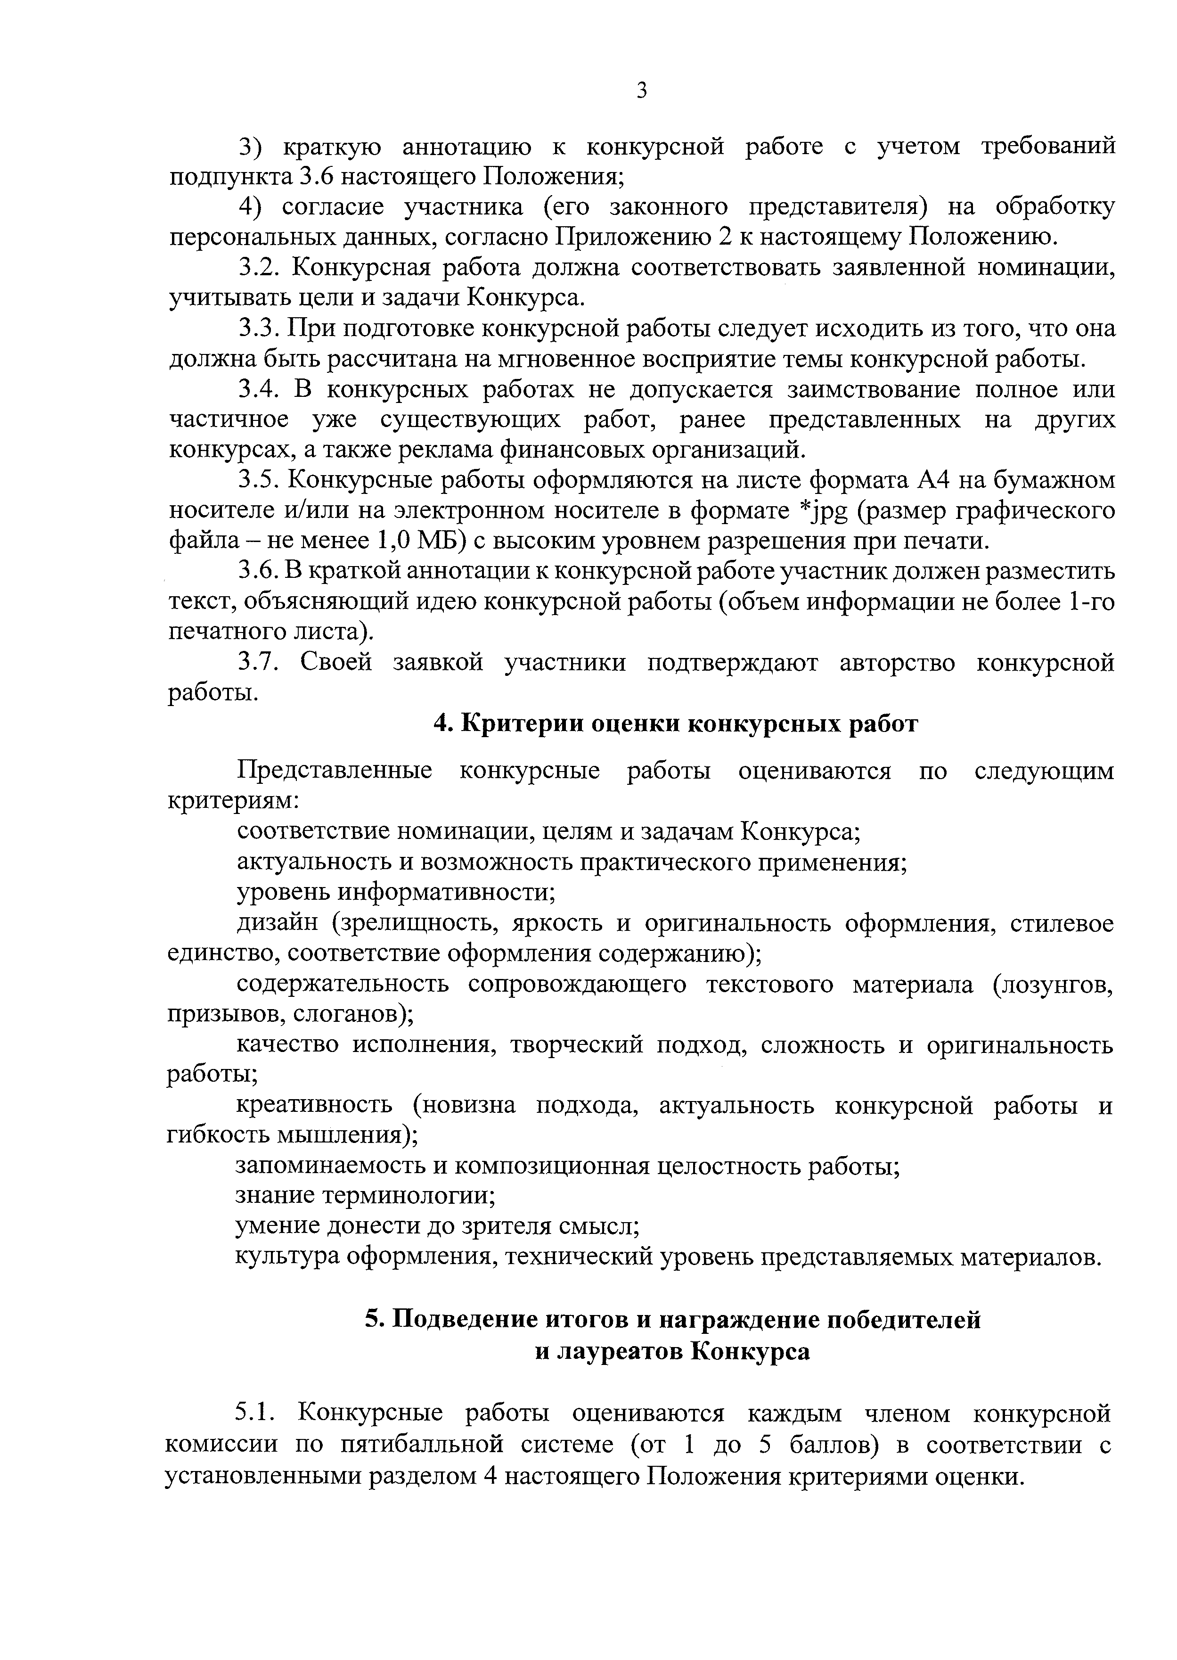
3

- краткую аннотацию к конкурсной работе с учетом требований подпункта 3.6 настоящего Положения;
- согласие участника (его законного представителя) на обработку персональных данных, согласно Приложению 2 к настоящему Положению.
  - Конкурсная работа должна соответствовать заявленной номинации, учитывать цели и задачи Конкурса.
  - При подготовке конкурсной работы следует исходить из того, что она должна быть рассчитана на мгновенное восприятие темы конкурсной работы.
  - В конкурсных работах не допускается заимствование полное или частичное уже существующих работ, ранее представленных на других конкурсах, а также реклама финансовых организаций.
  - Конкурсные работы оформляются на листе формата А4 на бумажном носителе и/или на электронном носителе в формате *]р§ (размер графического файла - не менее 1,0 МБ) с высоким уровнем разрешения при печати.
  - В краткой аннотации к конкурсной работе участник должен разместить текст, объясняющий идею конкурсной работы (объем информации не более 1-го печатного листа).
  - Своей заявкой участники подтверждают авторство конкурсной работы.
  - Критерии оценки конкурсных работ
Представленные конкурсные работы оцениваются по следующим критериям:
соответствие номинации, целям и задачам Конкурса; актуальность и возможность практического применения; уровень информативности;
дизайн (зрелищность, яркость и оригинальность оформления, стилевое единство, соответствие оформления содержанию);
содержательность сопровождающего текстового материала (лозунгов, призывов, слоганов);
качество исполнения, творческий подход, сложность и оригинальность работы;
креативность (новизна подхода, актуальность конкурсной работы и гибкость мышления);
запоминаемость и композиционная целостность работы; знание терминологии;
умение донести до зрителя смысл;
культура оформления, технический уровень представляемых материалов.

  - Подведение итогов и награждение победителей и лауреатов Конкурса

  - Конкурсные работы оцениваются каждым членом конкурсной комиссии по пятибалльной системе (от 1 до 5 баллов) в соответствии с установленными разделом 4 настоящего Положения критериями оценки.

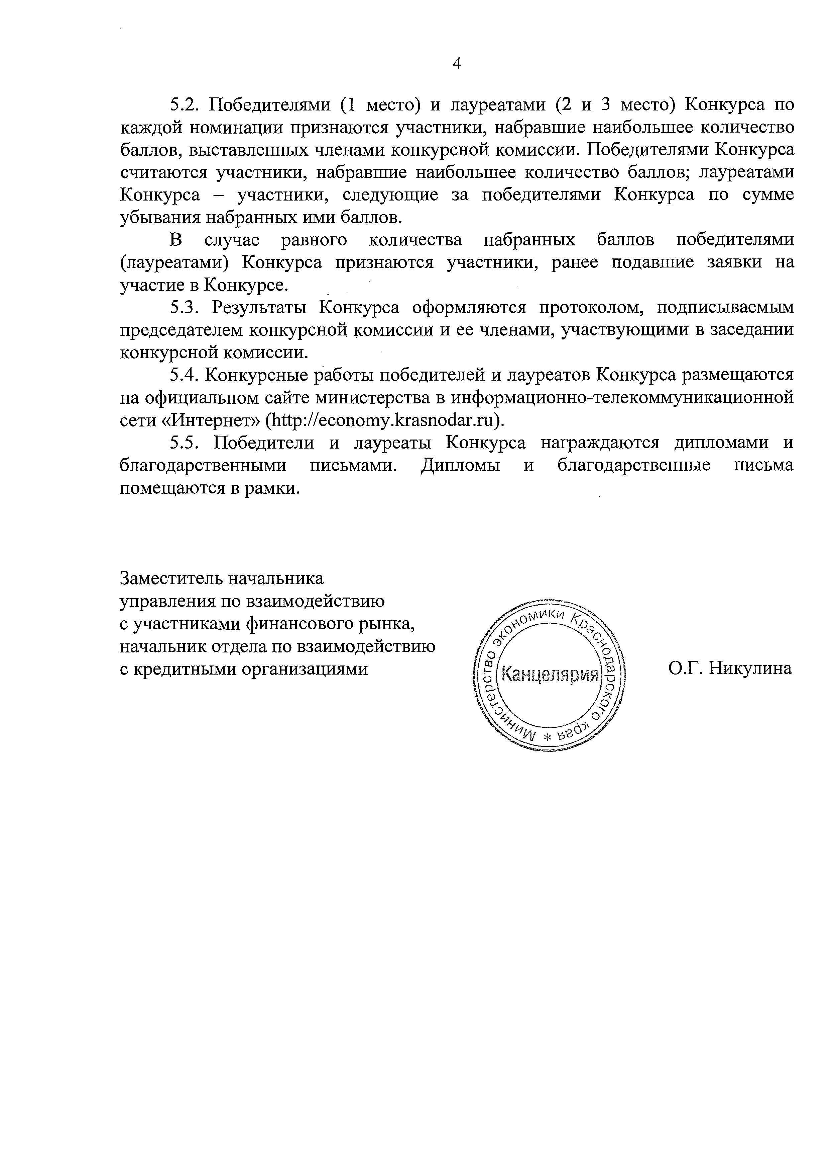
4

  - Победителями (1 место) и лауреатами (2 и 3 место) Конкурса по каждой номинации признаются участники, набравшие наибольшее количество баллов, выставленных членами конкурсной комиссии. Победителями Конкурса считаются участники, набравшие наибольшее количество баллов; лауреатами Конкурса - участники, следующие за победителями Конкурса по сумме убывания набранных ими баллов.
В случае равного количества набранных баллов победителями (лауреатами) Конкурса признаются участники, ранее подавшие заявки на участие в Конкурсе.
  - Результаты Конкурса оформляются протоколом, подписываемым председателем конкурсной комиссии и ее членами, участвующими в заседании конкурсной комиссии.
  - Конкурсные работы победителей и лауреатов Конкурса размещаются на официальном сайте министерства в информационно-телекоммуникационной сети «Интернет» (Ьйр://есопоту.кгазпос1аг.ш).
  - Победители и лауреаты Конкурса награждаются дипломами и благодарственными письмами. Дипломы и благодарственные письма помещаются в рамки.

Заместитель начальника управления по взаимодействию
с участниками финансового рынка, начальник отдела по взаимодействию с кредитными организациями

Приложение 1
к Положению о творческом конкурсе по финансовой грамотности
«Деньги - не игрушка»

Заявка на участие в творческом конкурсе
по финансовой грамотности «Деньги - не игрушка» Образовательная организация (в случае наличия) Адрес, контактный телефон образовательной организации

Ф.И.О. участника Возраст участника
Контактный телефон участника

Е-та11

Номинация

Название конкурсной работы

С положением о творческом конкурсе по финансовой грамотности «Деньги - не игрушка», утвержденным приказом министерства экономики Краснодарского края от № ознакомлен(а) и согласен (согласна).

Дата подачи заявки

Подпись участника/ законного представителя участника
Ф.И.О. участника/ законного представителя участника

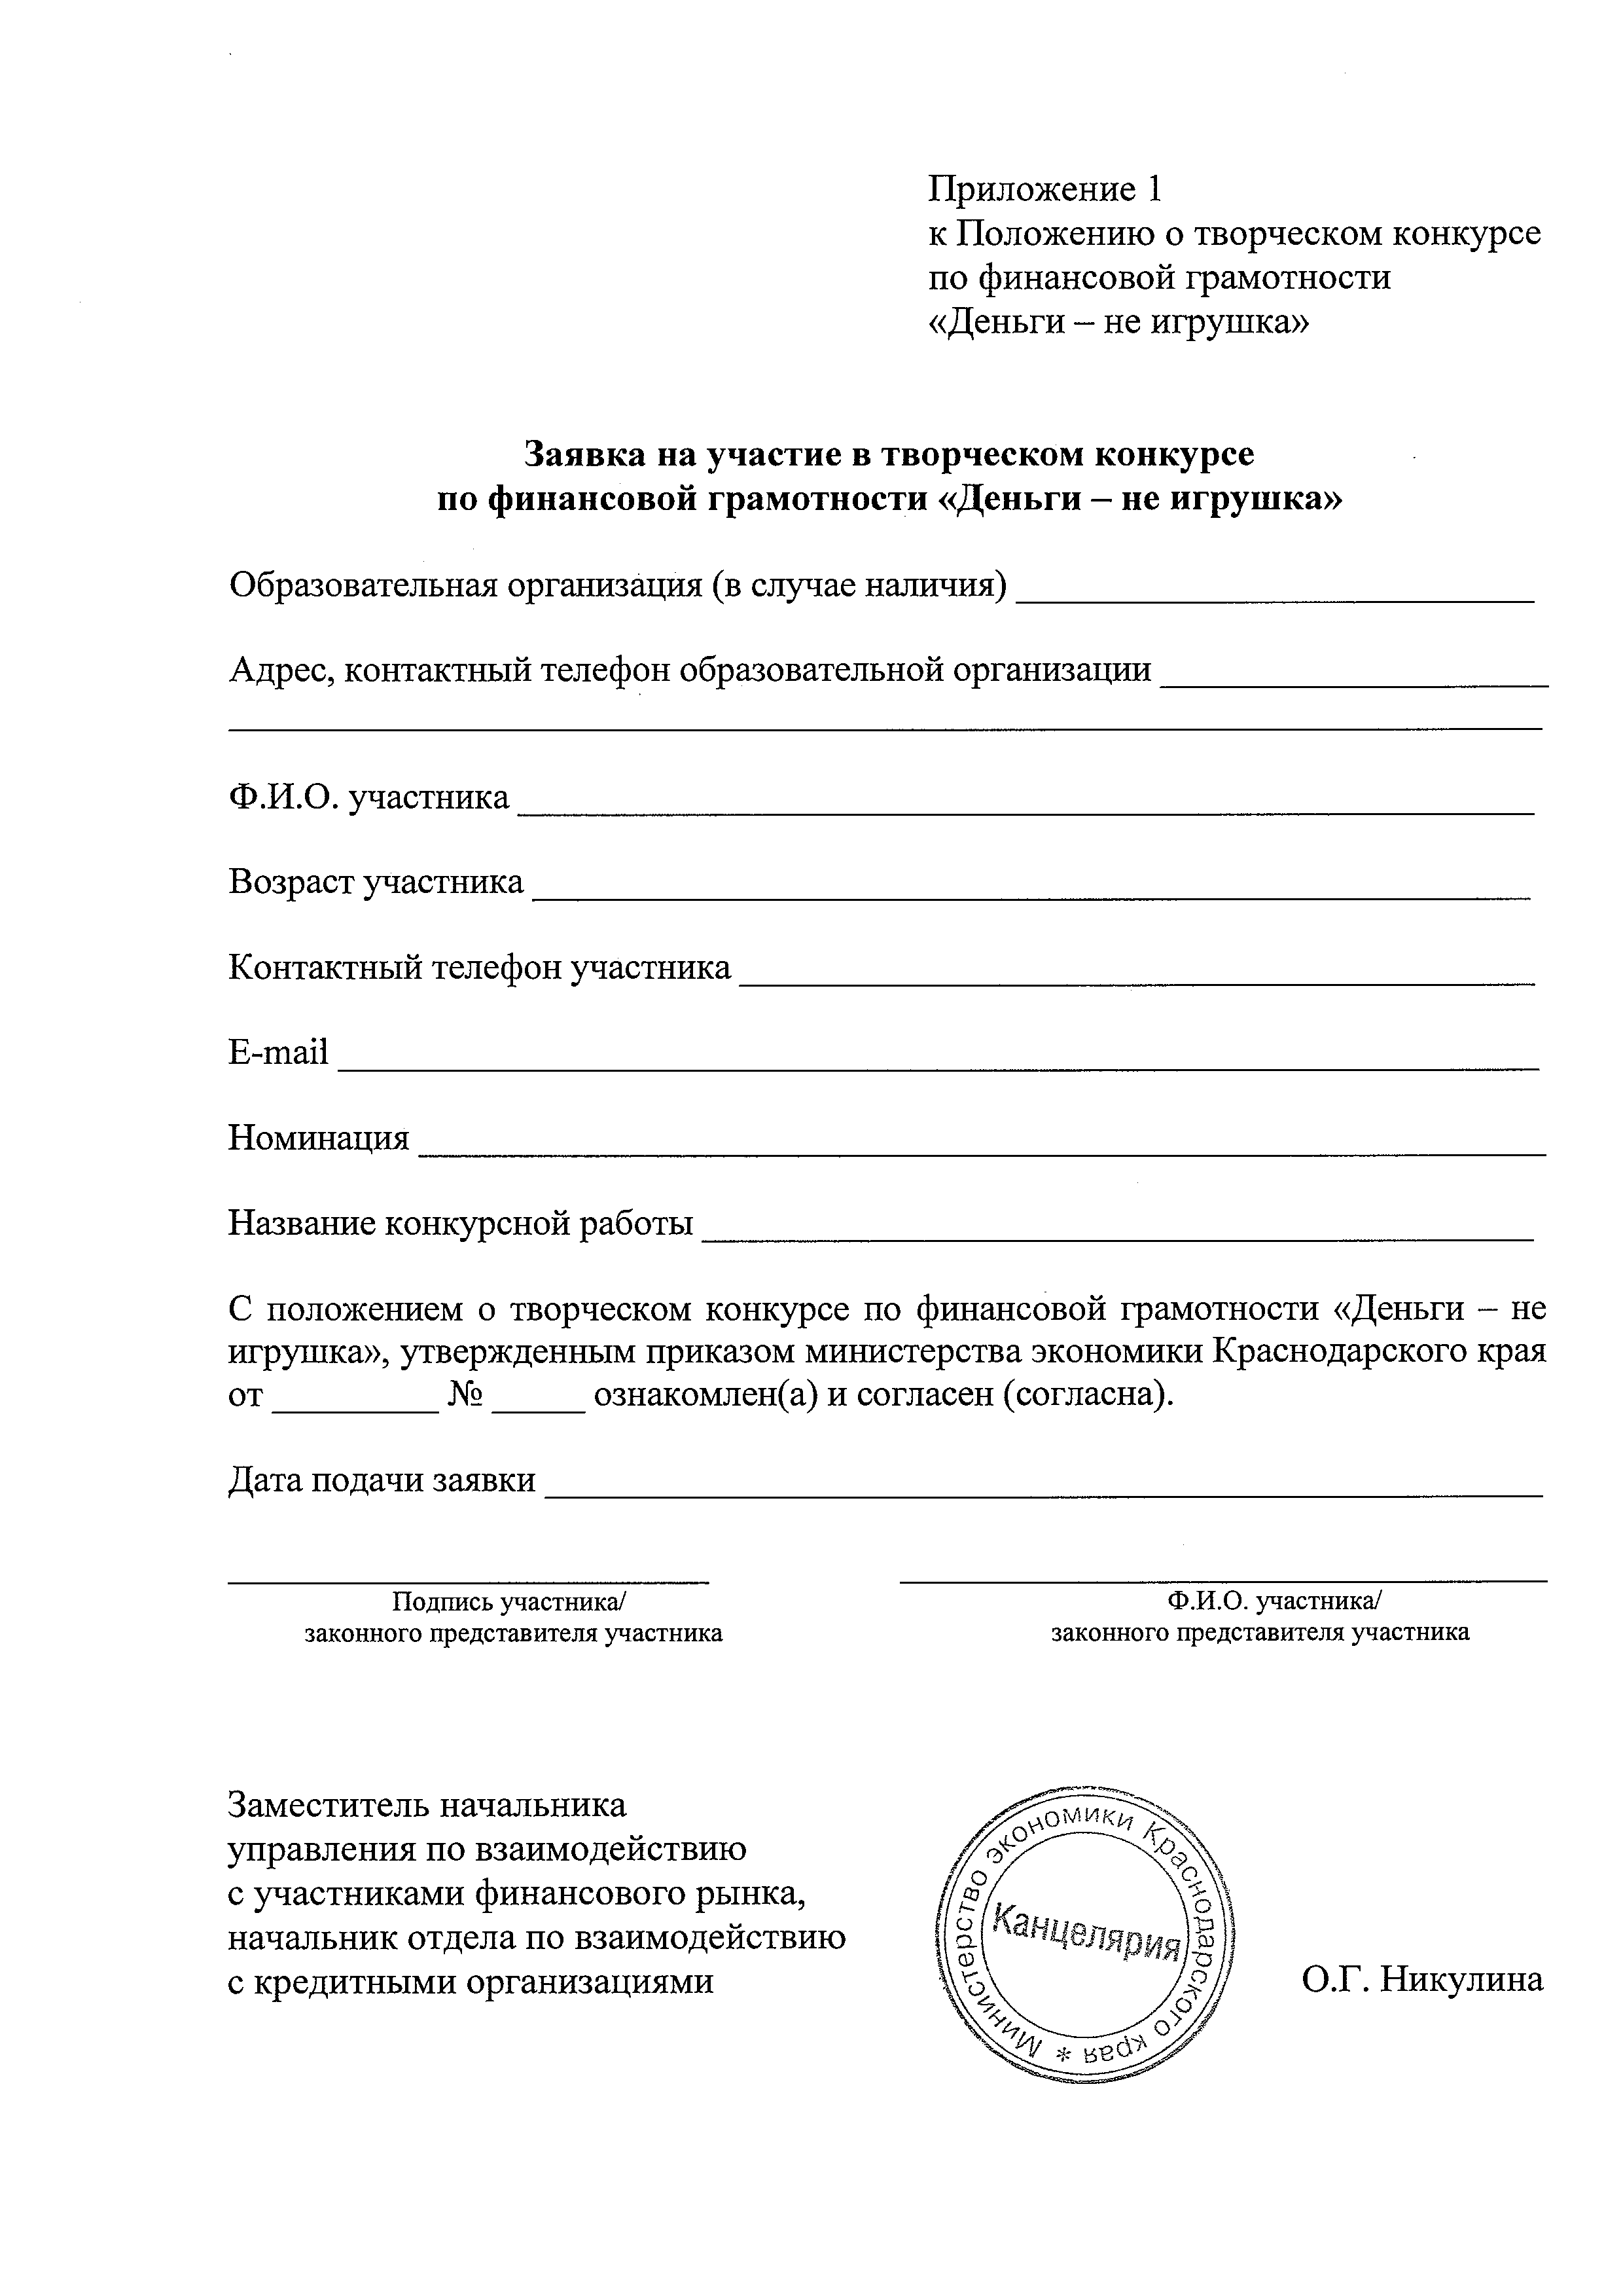

Заместитель начальника управления по взаимодействию
с участниками финансового рынка, начальник отдела по взаимодействию
с кредитными организациями О.Г. Никулина

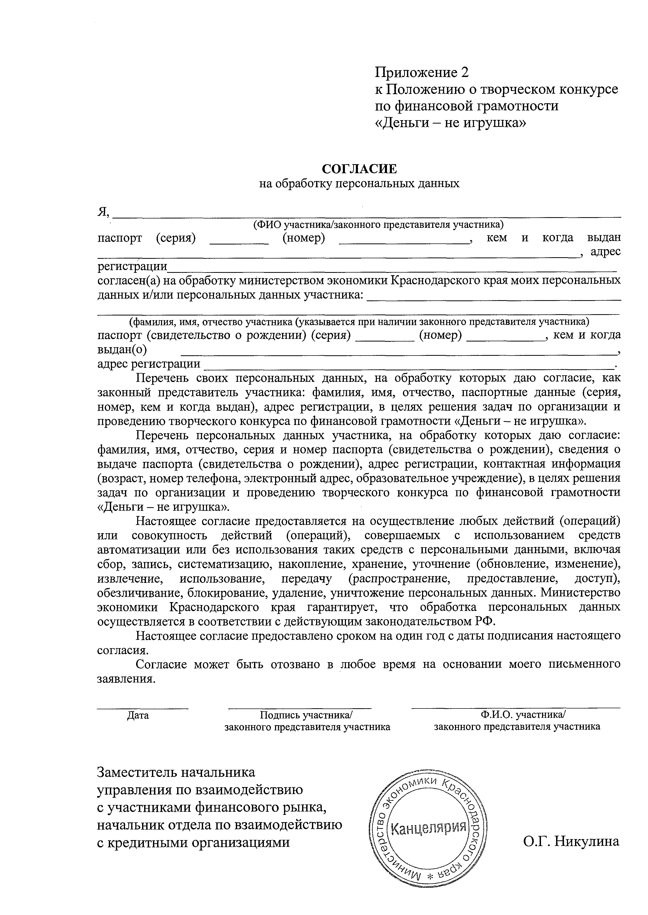
Приложение 2
к Положению о творческом конкурсе по финансовой грамотности
«Деньги - не игрушка»

СОГЛАСИЕ
на обработку персональных данных
я, , ;
(ФИО участника/законного представителя участника)
паспорт (серия) (номер) , кем и когда выдан
, адрес регистрации _ согласен(а) на обработку министерством экономики Краснодарского края моих персональных данных и/или персональных данных участника:

(фамилия, имя, отчество участника (указывается при наличии законного представителя участника)
паспорт (свидетельство о рождении) (серия) (номер) , кем и когда выдан(о) , адрес регистрации . Перечень своих персональных данных, на обработку которых даю согласие, как законный представитель участника: фамилия, имя, отчество, паспортные данные (серия, номер, кем и когда выдан), адрес регистрации, в целях решения задач по организации и
проведению творческого конкурса по финансовой грамотности «Деньги - не игрушка».
Перечень персональных данных участника, на обработку которых даю согласие: фамилия, имя, отчество, серия и номер паспорта (свидетельства о рождении), сведения о выдаче паспорта (свидетельства о рождении), адрес регистрации, контактная информация (возраст, номер телефона, электронный адрес, образовательное учреждение), в целях решения задач по организации и проведению творческого конкурса по финансовой грамотности
«Деньги - не игрушка».
Настоящее согласие предоставляется на осуществление любых действий (операций) или совокупность действий (операций), совершаемых с использованием средств автоматизации или без использования таких средств с персональными данными, включая сбор, запись, систематизацию, накопление, хранение, уточнение (обновление, изменение), извлечение, использование, передачу (распространение, предоставление, доступ), обезличивание, блокирование, удаление, уничтожение персональных данных. Министерство экономики Краснодарского края гарантирует, что обработка персональных данных осуществляется в соответствии с действующим законодательством РФ.
Настоящее согласие предоставлено сроком на один год с даты подписания настоящего согласия.
Согласие может быть отозвано в любое время на основании моего письменного
заявления.

Дата Подпись участника/ Ф.И.О. участника/ законного представителя участника законного представителя участника

Заместитель начальника управления по взаимодействию
с участниками финансового рынка, начальник отдела по взаимодействию
с кредитными организациями О.Г. Никулина

Приложение 2
УТВЕРЖДЕН
приказом министерства экономики Краснодарского края
от/ # / ? / . № Ж

СОСТАВ
конкурсной комиссии творческого конкурса
по финансовой грамотности «Деньги - не игрушка»

Красавин
Игорь Викторович

Федоренко
Светлана Александровна

Сероштанова Дарья Николаевна
первый заместитель министра экономики Краснодарского края, председатель конкурсной комиссии;

начальник управления по взаимодействию с участниками финансового рынка министерства экономики Краснодарского края, заместитель председателя конкурсной комиссии;

главный консультант отдела по взаимодействию с некредитными финансовыми организациями управления по взаимодействию с участниками финансового рынка, секретарь конкурсной комиссии.

Белый
Алексей Владимирович
Члены конкурсной комиссии:
- начальник отдела некредитными организациями взаимодействию финансового рынка;

по взаимодеиствию с
финансовыми управления по с участниками

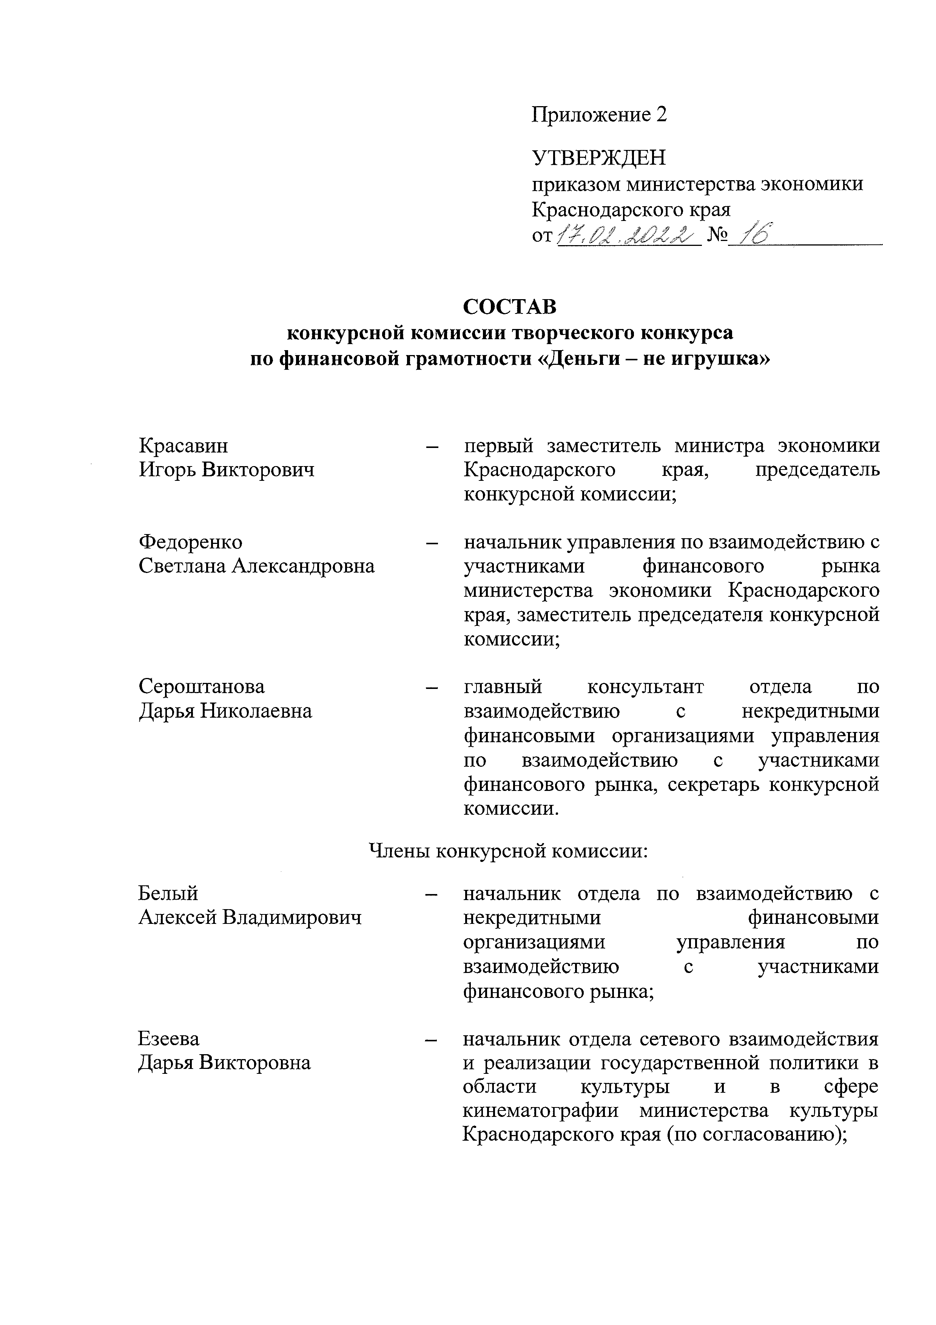
Езеева
Дарья Викторовна
начальник отдела сетевого взаимодеиствия и реализации государственной политики в области культуры и в сфере кинематографии министерства культуры Краснодарского края (по согласованию);

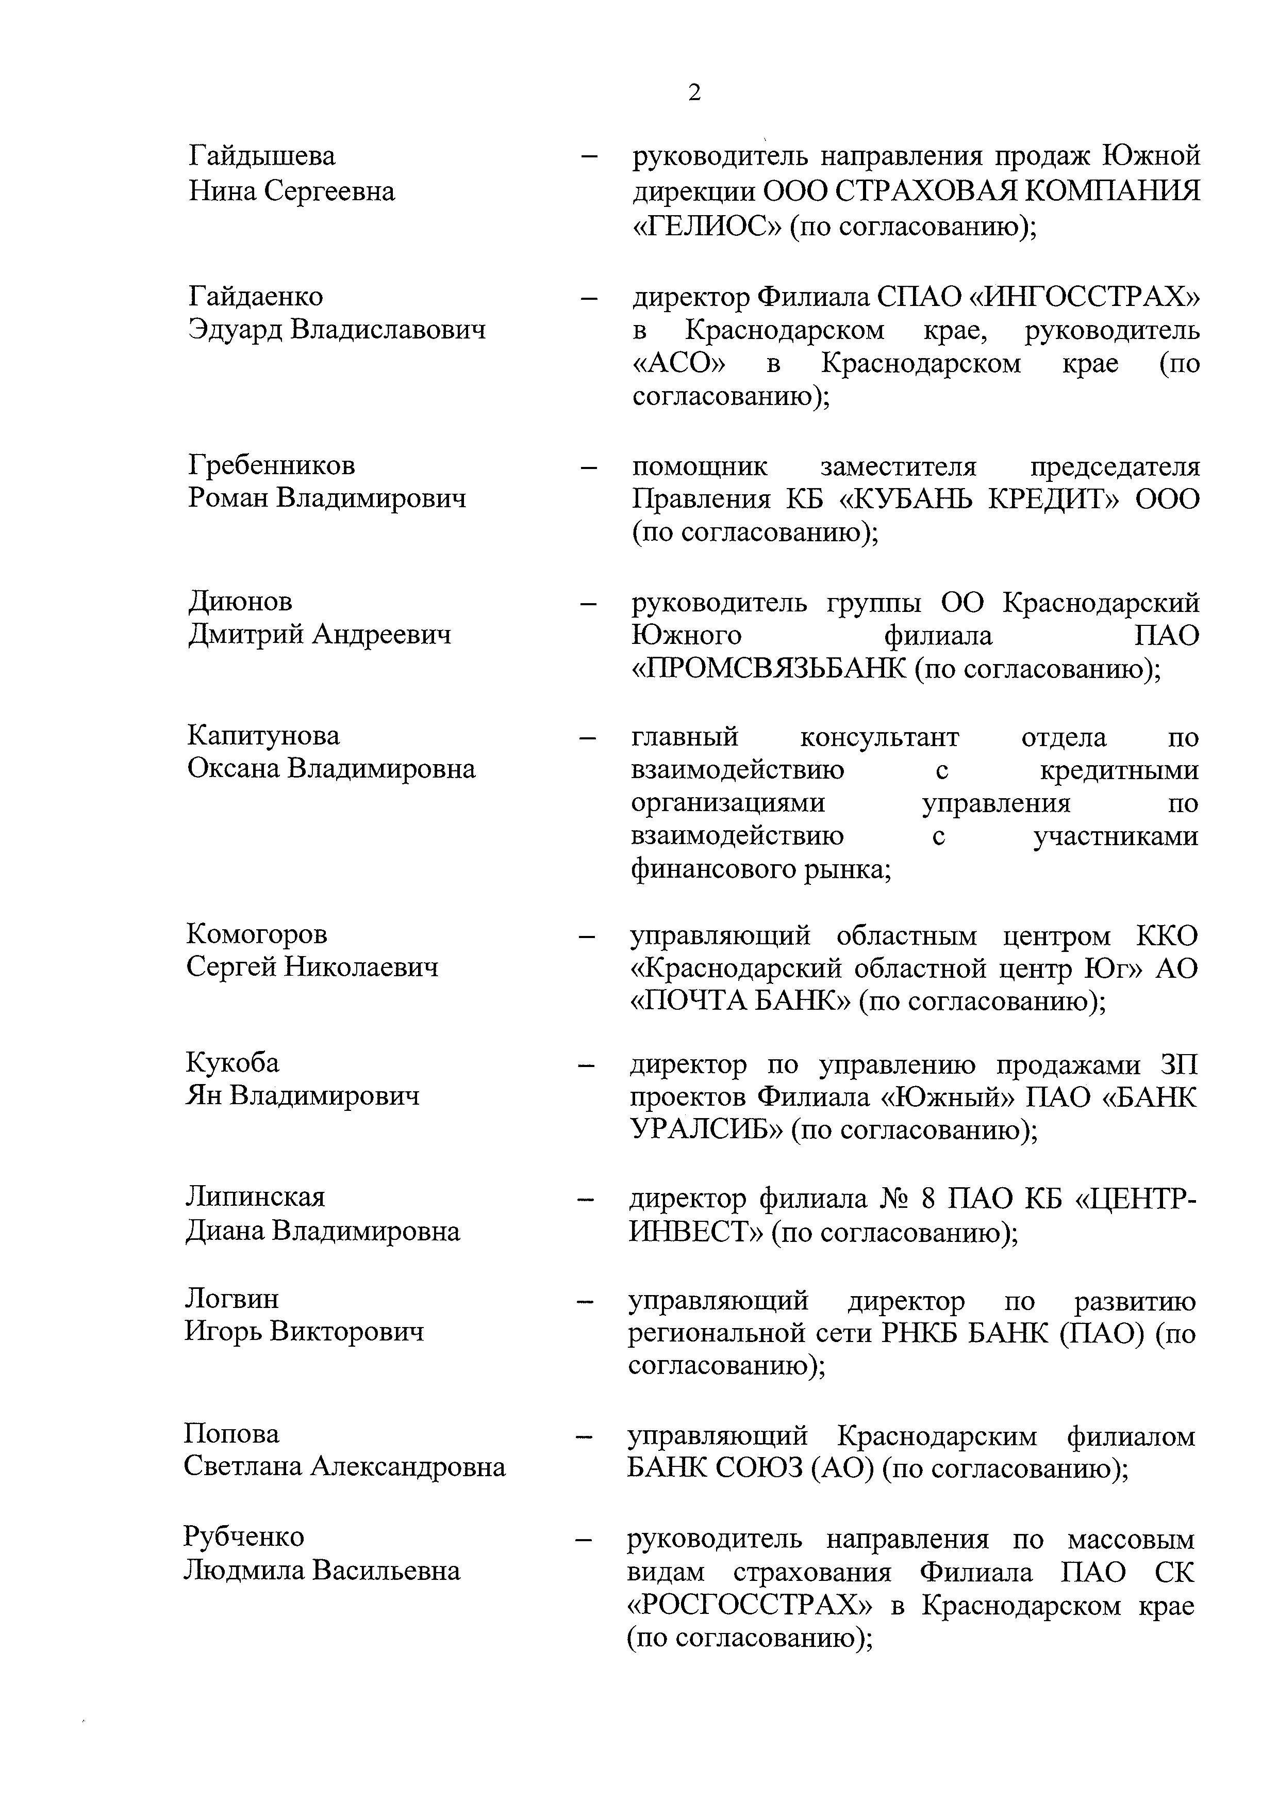

Гайдышева Нина Сергеевна

Гайдаенко
Эдуард Владиславович

Гребенников
Роман Владимирович

Диюнов
Дмитрий Андреевич

Капитунова
Оксана Владимировна

Комогоров
Сергей Николаевич

Кукоба
Ян Владимирович

Липинская
Диана Владимировна

Логвин
Игорь Викторович

Попова
Светлана Александровна

Рубченко
Людмила Васильевна
2

- руководитель направления продаж Южной дирекции ООО СТРАХОВАЯ КОМПАНИЯ
«ГЕЛИОС» (по согласованию);

- директор Филиала СПАО «ИНГОССТРАХ» в Краснодарском крае, руководитель
«АСО» в Краснодарском крае (по согласованию);

- помощник заместителя председателя Правления КБ «КУБАНЬ КРЕДИТ» ООО
(по согласованию);

- руководитель группы ОО Краснодарский Южного филиала ПАО
«ПРОМСВЯЗЬБАНК (по согласованию);

- главный консультант отдела по взаимодействию с кредитными организациями управления по взаимодействию с участниками финансового рынка;

- управляющий областным центром ККО
«Краснодарский областной центр Юг» АО
«ПОЧТА БАНК» (по согласованию);

- директор по управлению продажами ЗП проектов Филиала «Южный» ПАО «БАНК УРАЛСИБ» (по согласованию);

- директор филиала № 8 ПАО КБ «ЦЕНТР- ИНВЕСТ» (по согласованию);

- управляющий директор по развитию региональной сети РНКБ БАНК (ПАО) (по согласованию);

- управляющий Краснодарским филиалом БАНК СОЮЗ (АО) (по согласованию);

- руководитель направления по массовым видам страхования Филиала ПАО СК
«РОСГОССТРАХ» в Краснодарском крае (по согласованию);

Умеренкова
Наталья Александровна
заместитель директора ГБУ Краснодарского края «Научно-методический центр» (по согласованию);

Чакалова
Татьяна Григорьевна

Якубова
Оксана Ивановна
заместитель управляющего Краснодарского отделения № 8619 ПАО СБЕРБАНК (по согласованию);

директор Краснодарского филиала АО
«СОГАЗ» (по согласованию).

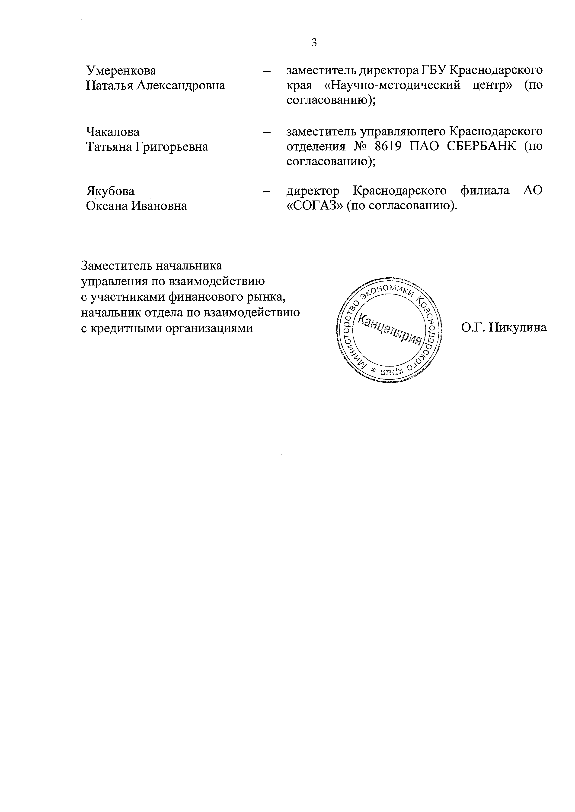

Заместитель начальника управления по взаимодействию
с участниками финансового рынка, начальник отдела по взаимодействию
с кредитными организациями О.Г. Никулина

